JELOVNIK ZA PRODUŽENI BORAVAK RUJAN 2020. GODINE
DATUM | DAN |  | 1. OBROK |  | 2. OBROK |  |  | 3. OBROK
08.09.2020 | UTORAK |  | Linolada, pecivo, mlijeko |  | Rižoto od piletine, krastavac salata, kruh |  |  | Jogurt
09.09.2020 | SRIJEDA |  | Salama, sir, pecivo, čaj s medom |  | Bolonjez, kruh |  |  | Čokladno mlijeko
10.09.2020 | ČETVRTAK |  | Med, maslac, pecivo, čaj s medom |  | Gulaš sa pire krumpirom, kruh |  |  | Puding
11.09.2020 | PETAK |  | Linolada, pecivo, mlijeko |  | Riba, pire brokula, kruh |  |  | Voće-sok
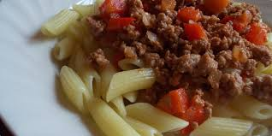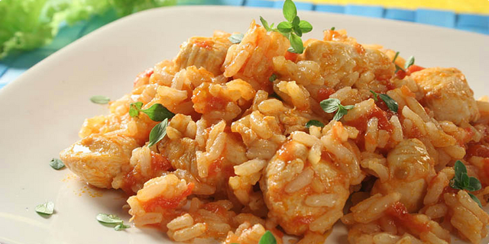
14.09.2020 | PONEDJELJAK |  | Salama, sir, pecivo, čaj s medom |  | Pohana piletina, krumpir salata, kruh |  |  | Čokoladno mlijeko
15.09.2020 | UTORAK |  | Linolada, pecivo, čaj s medom |  | Pašta šuta, salata, kruh |  |  | Kolač
16.09.2020 | SRIJEDA |  | Đem, maslac, pecivo, čaj s medom |  | Đuveđ sa svinjetinom, kruh |  |  | Puding
17.09.2020 | ČETVRTAK |  | Topljeni sir, pecivo, čaj s medom |  | Varivo od mahuna sa puretinom, kruh |  |  | Jogurt
18.09.2020 | PETAK |  | Linolada, pecivo, mlijeko |  | Riba, pire brokula, kruh |  |  | Voće
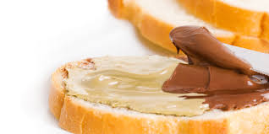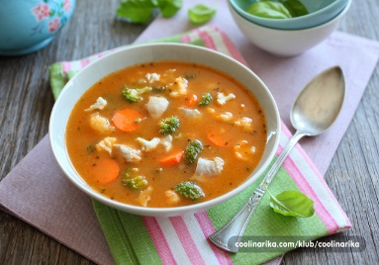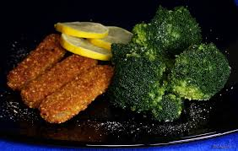
21.09.2020 | PONEDJELJAK |  | Salama, sir, pecivo, čaj s medom |  | Ćufte, pire i kruh |  |  | Čokoladno mlijeko
22.09.2020 | UTORAK |  | Linolada, pecivo, mlijeko |  | Gulaš sa tijestom, kruh, salata |  |  | Kolač
23.09.2020 | SRIJEDA |  | Đem, maslac, pecivo, čaj s medom |  | Rižoto od piletine, salata, kruh |  |  | Puding
24.09.2020 | ČETVRTAK |  | Čokolino, mlijeko |  | Krumpir gulaš, kruh |  |  | Jogurt
25.09.2020 | PETAK |  | Linolada, pecivo, mlijeko |  | Riba, pire brokula, kruh |  |  | Voće-sok
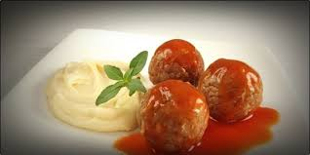
28.09.2020 |  | PONEDJELJAK |  | Linolada, pecivo, mlijeko |  | Pohana piletina, krumpir salata, kruh | Čokoladno mlijeko
29.09.2020 |  | UTORAK |  | Linopillows, mlijeko |  | Bolonjez, kruh | Jogurt
30.09.2020 |  | SRIJEDA |  | Salama, sir, pecivo, čaj s medom |  | Fino varivo s piletinom, kruh | Puding
